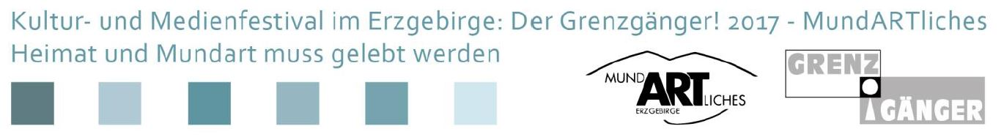
TEILNAHMEFORMULAR
MundARTliches
Aphorismen oder Kurzgedichte in erzgebirgischer Mundart.
(Ein Aphorismus ist ein einzelner Gedanke, ein Urteil oder eine Lebensweisheit, welches aus nur einem Satz oder wenigen Sätzen selbständig bestehen kann.
Als Kurzgedichte gelten Elfchen, Akrostichon, Limerick oder Haiku, bzw. alle Gedichtsformen mit maximal zwei Strophen.)

Name: __________________________________________________
Vorname: __________________________________________________
Straße, Hausnr: __________________________________________________
PLZ, Ort: __________________________________________________
Geburtsdatum: __________________________________________________
Email: __________________________________________________
Telefonnummer: __________________________________________________

Teilnahmebedingungen:

- Teilnahmeberechtigt sind alle Autoren und Hobbyautoren.
- Es werden nur Einsendungen berücksichtigt, die der Definition von Aphorismus und Kurzgedicht entsprechen.
- Mit ihrer Einreichung verpflichten sich die Teilnehmer zur Auszeichnungsveranstaltung vor Ort in der Baldauf Villa Marienberg zu sein.
- Die Teilnehmer räumen dem Veranstalter das Recht ein, ihren Beitrag oder Teile davon für die Bewerbung, Nachberichterstattung und Auswertung des Wettbewerbs zu benutzen. Im Falle der Verwendung, werden Autorenname und Wohnort mit veröffentlicht.
- Die Einreichungen erfolgen bitte schriftlich an die Anschrift der Baldauf Villa und digital als E-Mail an constanze.ulbricht@baldauf-villa.de
- Der Rechtsweg ist ausgeschlossen.

Einsendeschluss: 30. September 2017
Kennwort: MundARTliches
Anschrift: Kul(T)ourbetrieb des Erzgebirgskreises
Baldauf Villa
Anton-Günther-Weg 4,
09496 Marienberg

_________________________________ _____________________________________
Ort, Datum, Unterschrift Unterschrift der/ des Erziehungsberechtigten
(bei Teilnehmern unter 18 Jahren)

